Памятка «Чем опасен снюс»
Снюс – один из видов бездымного табака. Он изготавливается из измельченных табачных листьев, которые пакуют в пакетики. В последнее время появился снюс в виде зубочисток и жевательных конфет, что особенно опасно. При употреблении никотин и другие вещества высвобождаются из снюса в слюну, при этом сразу попадают в кровоток, всасываясь через слизистую полости рта.
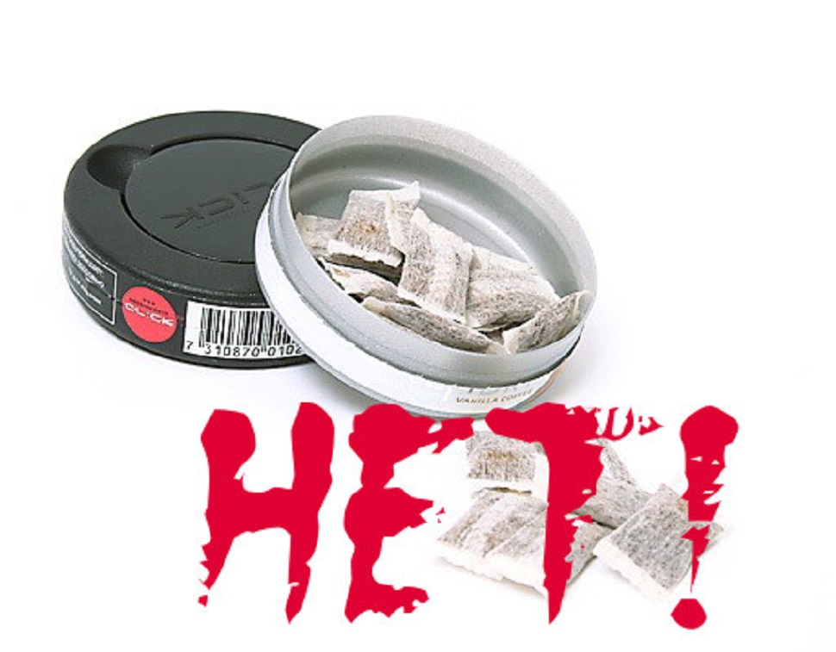Пользователи бездымного табака получают намного больше никотина, чем курильщики сигарет! В самой крепкой сигарете содержится до 1,5 мг никотина, а при употреблении снюса можно получить до 22 мг никотина, а это почти в 15 раз больше! Даже если табак находится в полости рта непродолжительное время, порядка 5-10 минут, в кровь все равно поступает избыточное количество этого опасного вещества.
Именно высокая концентрация никотина становится
причиной практически молниеносного формирования зависимости. Отказ от использования снюса - процесс более тяжелый, чем даже отказ от курения, и зачастую невозможный, без помощи специалиста и курса реабилитации.

ПОСЛЕДСТВИЯ УПОТРЕБЛЕНИЯ БЕЗДЫМНОГО ТАБАКА
- Первое, с чем столкнётся потребитель снюса – это побочные эффекты в виде сильного местного жжения слизистой ротовой полости, тяжести в голове, апатии, резкого слюноотделения и головокружения.
- Употребление бездымного табака – доказанная причина развития онкологических заболеваний полости рта, поджелудочной железы, пищевода и легких.
- Длительное использование бездымного табака приводит к парадонтозу, разрушению зубов, появлению зловонного запаха изо рта, тахикардии, гипертонии, бесплодию.
- Снюс является причиной остановки роста.
- У потребителей этого вида табака наблюдается повышенная агрессивность и возбудимость и, наоборот, апатия и эмоциональная дисфункция.
- Снюс приводит к ухудшению когнитивных процессов, нарушению памяти и концентрации внимания;
- Передозировка никотина может привести к летальному исходу. Такие случаи зарегистрированы, с каждым днём их число растёт.

ЕСЛИ ВАМ ПРЕДЛОЖИЛИ БЕЗДЫМНЫЙ ТАБАК:
- Ни в коем случае не соглашайтесь пробовать этот или любой другой вид табака, если вам предлагают сделать это знакомые и, тем более, незнакомые люди, за деньги или бесплатно! Вежливо откажитесь, не вступая в конфликт.
- Если вам предлагают жевательные конфеты, не берите их или, взяв, не спешите есть, если не уверены в их происхождении и безопасности. Ведь сладости вам всегда могут купить родители.
- Немедленно сообщите взрослым (родителям, учителям) о том, что кто-то пытается навязать вам или вашим знакомым употребление снюса.
- Немедленно сообщайте администрации, социальному педагогу, классному руководителю о случаях торговли снюсом в школе или на ее территории.
- Постарайтесь предупредить друзей и знакомых о вреде употребления этого вещества и убедить не использовать его.
Помните, что гораздо легче предотвратить беду, чем бороться с её последствиями. Берегите своё здоровье!

